Integrantes:

Martínez Coronel Brayan Yosafat

Ramírez Espinosa Luis Armando

**Elementos de diagrama de estados**

1. Identifique los elementos de los diagramas de estado y describa brevemente lo que interpreta de cada diagrama. (**Luis**)
   * Inicio y final: Generalmente no contienen ninguna acción asociada. El inicio sólo puede ir hacia un sólo estado, y al final se puede llegar desde múltiples estados. Además, ninguna transición se dirige hacia el inicio, ni desde el final.
   * Transición: Flecha sólida con punta negra que representa un cambio de estado. Suele tener algún disparador o activador asociado. También puede incluir una acción guarda o condición extra, y un conjunto de acciones
   * Activador: Estímulo externo que genera una transición.
   * Nodo de estado: Rectángulo redondeado que representa un estado (un modo o condición de ser) de un objeto en un momento dado. Puede incluir acciones específicas para eventos que no transitan hacia otro estado.
2. ¿Cuándo pueden ser útiles los diagramas de estado bien estructurados en el modelado de sistemas de software usando UML? (**En conjunto**)
   * Cuando se requiere modelar el comportamiento de un objeto, personalmente, nos resulta mucho más útil cuando se trata de hardware, resulta muy claro cuando hablamos de los estados de una radio, por ejemplo. Claro que con el patrón Estado, se puede ver realmente esto, un ejemplo sería un mapa, primero está en espera de que reciba respuesta de Maps, luego, muestra el mapa y terminaría a entrar a estado de navegación.
3. ¿Qué es un estado **ortogonal**? (**Luis**)

Un estado ortogonal es un estado con más de una región. Una región es un compartimiento de un nodo de estados que contiene otros estados, y estados anidados (separar compartimientos en múltiples niveles) [1]. Un diagrama de ejemplo se observa en la figura 1. (**Yosafat**)

1. ¿Qué es un estado **historia**, cómo se representa? (**En conjunto**)

Cuando una transición sale de un estado anidado, debe comenzar de nuevo en el estado inicial. Un estado historia permite a la transición entrar al último sub-estado (estructura dentro de un estado) activo antes de dejar el estado compuesto. Se representa con un círculo que contiene una H [2].

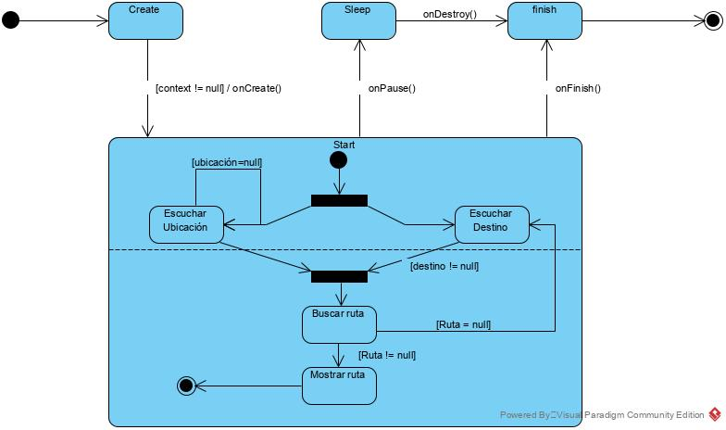

Figura 1: Diagrama muy simplificado de cómo funciona una app de rutas bastante sencilla (**Yosafat**).

1. ¿Qué son los efectos de entrada/salida? (**Luis**)

Es una acción realizada al entrar y al salir de un estado.

1. ¿Que es una transición interna? (**Luis**)

Una transición dentro del mismo estado.

1. ¿Qué es una actividad-**DO**? (**Yosafat**)

Una actividad que comienza cuando se entra en el estado y se repite hasta que se salga del mismo [3].

1. ¿Pueden modelarse subestados **concurrentes** usando los diagramas de máquinas de estado? Explique y en su caso proporcione un diagrama de ejemplo. (**Yosafat**)

Por supuesto, en este diagrama contamos con dos formas que aparecen en el diagrama de actividades: fork y join, con esto, podemos “partir” una transición en dos, así que, literalmente, podemos tener subestados concurrentes.

El mismo diagrama anterior, resulta que también ejemplifica esta situación: cuando la aplicación pasa al estado start debe escuchar la ubicación del usuario hasta que obtenga una, claro que el diagrama está muy simplificado, porque implican muchas otras cosas hacer esto.



Figura 2: Diagrama con concurrencia (**Yosafat**)Referencias

[1] “States, regions, and transitions”, IBM Knowledge Center, desconocido. [En línea]. Disponible en: https://www.ibm.com/support/knowledgecenter/en/SS4JE2_7.5.5/com.ibm.xtools.modeler. doc/topics/cstate.html

[2] “What is State Machine Diagram?”, Visual Paradigm, desconocido. [En línea]. Disponible en: https://www.visual-paradigm.com/guide/uml-unified-modeling-language/what-is-state-machine-diagram/

[3] “Activities for simple, composite and orthogonal states”, IBM Knowledge Center, desconocido. [En línea]. Disponible en: https://www.ibm.com/support/knowledgecenter/en/SS4JE2_7.5.5/ com.ibm.xtools.modeler.doc/topics/cactivities.html